è sempre 25 novembre

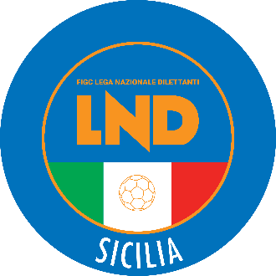
Federazione Italiana Giuoco Calcio
Lega Nazionale Dilettanti
COMITATO REGIONALE SICILIA

Via Orazio Siino s.n.c., 90010 FICARAZZI - PA
CENTRALINO: 091.680.84.02
Indirizzo Internet: sicilia.lnd.it
e-mail:presidenza.sicilia@lnd.it

Comunicato Ufficiale n°303 dell‘ 11 gennaio 2026
Stagione Sportiva 2025/2026

1. COMUNICAZIONI DEL COMITATO REGIONALE

Comunicazioni dell’ufficio Attività Agonistica

attivitaagonistica@lndsicilia.legalmail.it
sicilia.attivitaagonistica@lnd.it

CALCIO A 11 MASCHILE

Campionato di Prima Categoria
Girone A
Modifiche al Programma Gare
Punto Rosa/Ribera 1954 dell’ 11.01.2026 ore 14.30
A seguito di condizioni meteo avverse ed accordo società, giocasi Mercoledì 21.01.2026 ore 15.00

Girone B
Modifiche al Programma Gare
Belsitana/Villabate dell’ 11.01.2026 ore 15.00
A seguito di condizioni meteo avverse ed accordo società, giocasi Mercoledì 21.01.2026 ore 15.00
Città di Castellana/Empedoclina dell’ 11.01.2026 ore 15.00
A seguito di condizioni meteo avverse ed accordo società, giocasi Mercoledì 21.01.2026 ore 15.00

Campionato di Seconda Categoria
Girone A
Modifiche al Programma Gare
Polisportiva Ficarazzi/Calatafimi Don Bosco dell’ 11.01.2026 ore 14.30
A seguito di condizioni meteo avverse ed accordo società, giocasi Mercoledì 21.01.2026 ore 15.00

Girone C
Modifiche al Programma Gare
Fitalese/Pro Tonnarella dell’ 11.01.2026 ore 14.30
A seguito di condizioni meteo avverse ed accordo società, giocasi Mercoledì 14.01.2026 ore 15.00

PUBBLICATO DAL COMITATO REGIONALE SICILIA L’ 11 GENNAIO 2025

LA SEGRETARIA IL PRESIDENTE
Wanda COSTANTINO Sandro MORGANA

